外墙外保温贴面砖施工工法

1前言
随着国民经济的发展，人民生活水平的提高，人们对改善冬、夏季室内热环境和节约 采暖和空调能耗问题日益重视，提高建筑维护结构保温和隔热性能问题也日益突出，建筑 节能已成为中国可持续能源发展的战略决策。
外墙外保温有提高建筑热舒适性、提高主体结构耐久性、延长建筑寿命、可以避免墙 体产生热桥等诸多优势，《陕西省建设厅关于加强建筑外墙保温管理的通知》（陕建发
〔2007〕104号）要求，建筑节能设计应优先选用外墙外保温、限制使用外墙内保温系统， 外墙保温禁止使用浆体材料。采用EPS板或XPS板保温材料，是目前外墙外保温系统中 普遍采用且性能稳定良好的主要保温材料，用XPS板代替EPS板形成的保温系统，具有 导热系数低、保温性能好等优点，但XPS板表面的粘结性以及透汽性是XPS板保温系统 技术关键。国家发布实施的《外墙外保温工程技术规程》（JGJ144-2004），所推荐的五种成 熟的外墙外保温系统，保温层为EPS板或EPS颗粒，饰面层均未涉及面砖饰面。外墙外 保温系统贴面砖施工，饰面层采用普通陶瓷面砖，是对外墙外保温系统的创新和发展。
陕西省第十一建筑工程公司通过外墙外保温贴面砖工程施工探索，取得了一些经验， 总结编写了外墙外保温贴面砖施工工法。截至目前，该技术系统被编入《外墙保温构造图 集》陕2005J12标准图集。

2、 工法特点
外墙外保温系统，其保温隔热性能优于外墙内保温系统，增加了建筑物的使用面积， 能避免外墙内保温墙面开裂、二次装修不便、热桥热损失大等弊病，提高主体结构的耐久 性等。该工法保温板采用阻燃型EPS板或XPS板材，能满足高层高层建筑防火要求，保 温板与基层之间采用专用粘结剂粘贴，各构造层从内至外柔性渐变，抗裂性好，外饰面采 用面砖饰面，专用粘结砂浆和勾缝剂，有效地解决了外保温系统的粘结性、透气性、抗裂 性、防水性、耐火性、抗风压、抗震性等技术难题。

3、 适用范围
该工法适用于聚苯乙烯泡沫板（EPS）和挤塑泡沫板（XPS）外墙外保温工程粘贴陶瓷 面砖装饰面层的施工。可用于不同气候地区、不同建筑节能标准的外墙外保温工程，基层 可为砼、各种砌体材料，适用于节能标准和防火等级要求较高的70m以下的建筑使用。

4、 工艺原理、
EPS板、XPS板外墙外保温系统，是以聚苯乙烯泡沫塑料板（简称EPS板）、或挤塑聚
苯乙烯泡沫塑料板（简称XPS板）为保温材料，采用聚合物粘结砂浆将EPS或XPS保温 板与基层墙体粘贴，并以锚栓固定件固定在基层墙体上，保温板外表面抹聚合物抗裂砂浆， 并满铺耐碱玻纤网格布或镀锌钢丝网形成保护面层，外饰面采用加强措施后粘贴面砖。其 构造图如下：
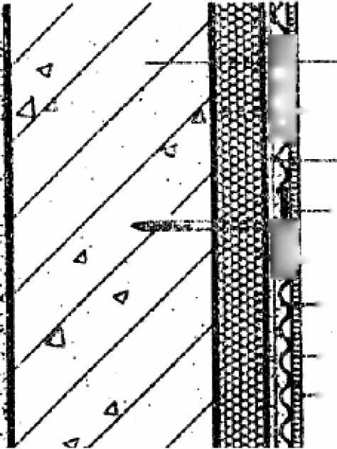
$基层墙体
马一_一粘结剂粕贴EPS板或XPS板 锚固件固定EPS板或XPS板 -掠第-•遍杭裂砂浆
枣一一固定热镀锌钢丝网 —第二遍抗裂砂装 一面砖粘结砂柴 —面砖
图4.0外墙外保温面砖饰面构造
5、施工工艺流程及操作要点
5.1施工工艺流程
5.1.1 EPS板施工工艺流程
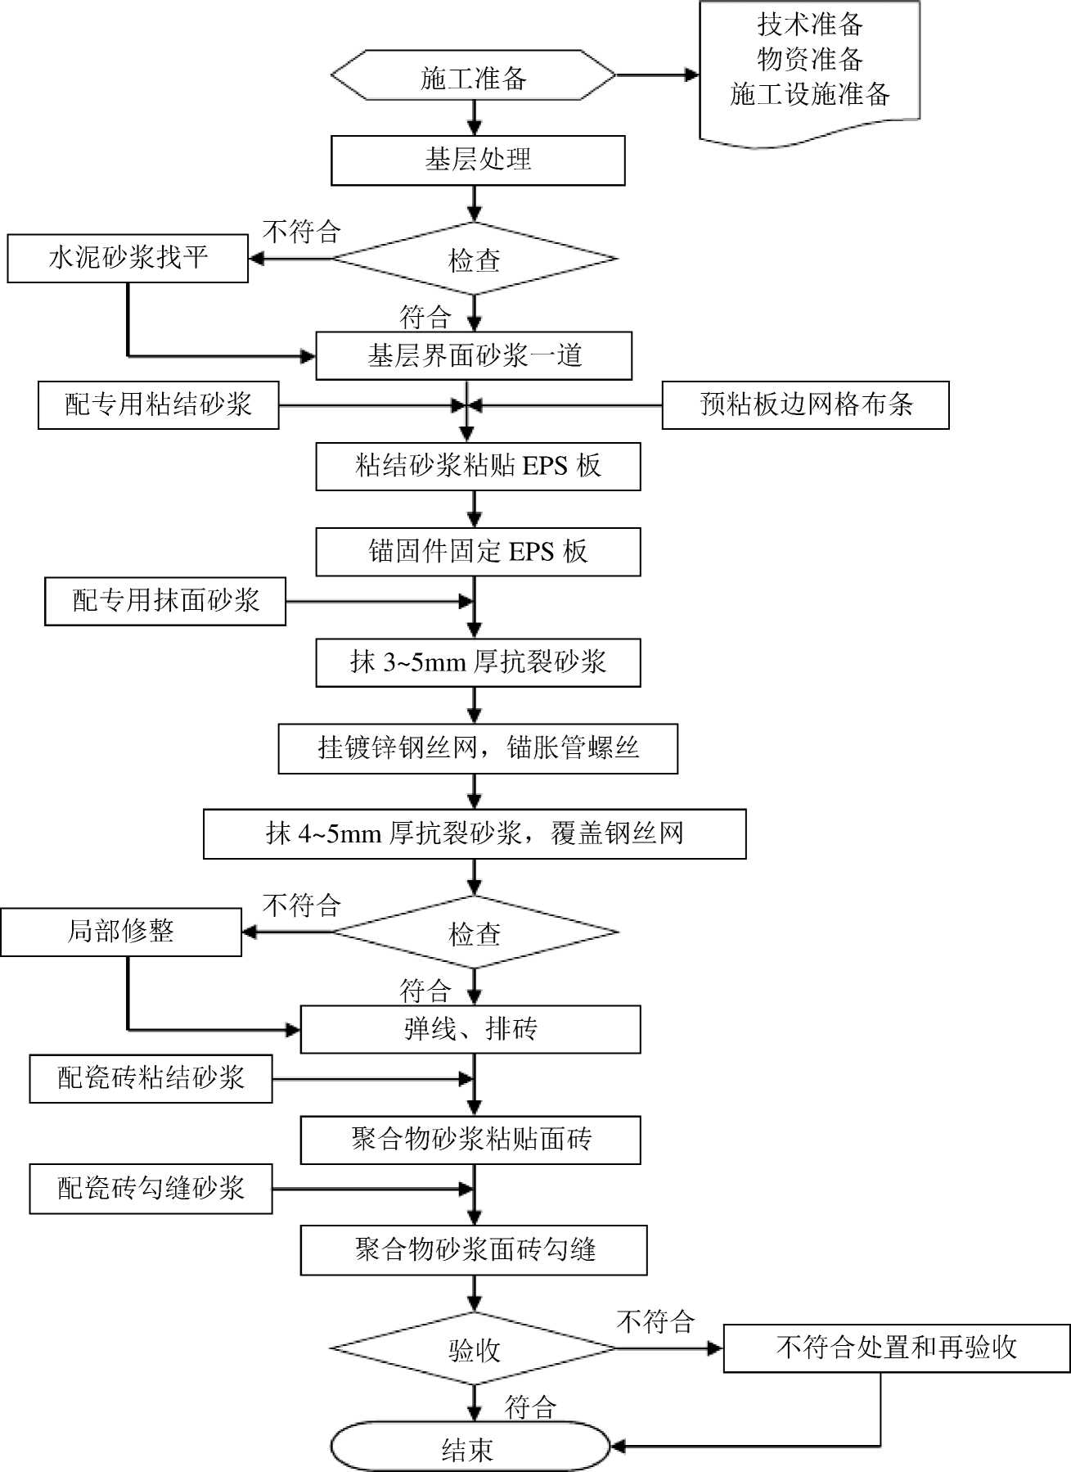
5.1.2 XPS板施工工艺流程
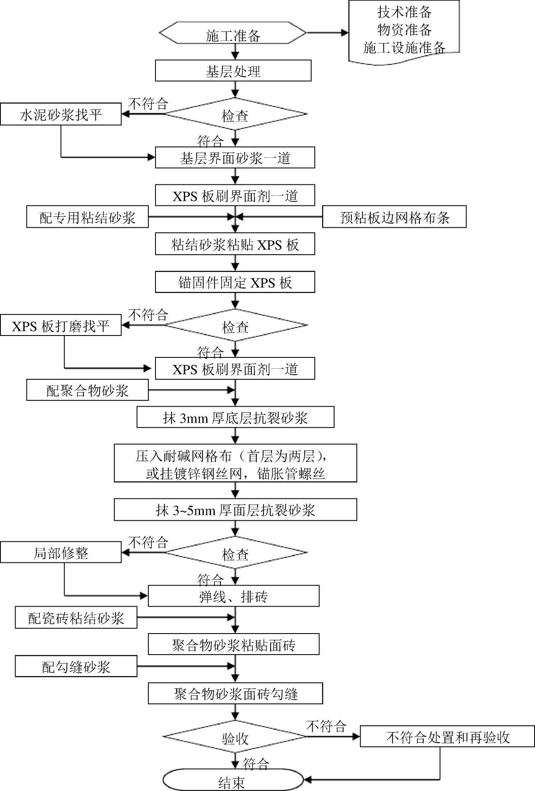
5. 2施工要点
5.2.1施工准备
1外墙外保温工程的施工应具备施工方案，施工人员应经过培训并经考核合格。并对 工人进行书面技术、质量及安全交底。
2主体结构工程已验收合格，保温层的基层应坚实、平整，尺寸偏差必须验收合格， 施工前应进行基层处理。外墙面的垂直度、平整度应满足施工要求，偏差不得大于4mm。 混凝土外墙面上的模板螺栓孔应用具有防水性能的材料嵌塞严密，砖砌外墙部分已粉刷完 毕，并经验收，符合贴外墙保温板要求。
3外保温工程施工前，外门窗洞口应通过验收，洞口尺寸、位置应符合设计要求和质 量要求。伸出墙面的消防梯、水落管、各种进户管线和空调器等的预埋件、连接件应安装 完毕，并按外保温系统厚度留出间隙。
4外墙保温主材及附材已进场，且质量证明文件齐全。饰面砖已进场，颜色、规格符 合设计要求，出厂合格证明材料齐全，并已进行复试检验。
5装饰工程施工所需的外脚手架已搭设或整改完毕，其距墙体距离宜为120〜150mm， 满铺脚手板，安全防护网齐全。垂直运输设备已安装并符合使用要求和安全规定，并经检 验合格。
6外保温贴面砖工程施工前还应对外墙面砖排部进行策划，按照深化设计的要求，结 合瓷砖规格尺寸进行面砖计算机预排砖，调整排列方式，以满足设计和规范要求，对需要 调整门窗洞口尺寸的进行预先调整。策划完毕后编制外墙贴面砖工程施工方案，并绘制外 墙面砖排布图和节点策划图，以指导施工。
7外墙面砖施工前，应根据现场施工条件进行必要的测量放线，对各个标高、各种洞 口尺寸、位置进行校核。发现问题及时向设计单位提出，并办理洽商变更手续。
8外墙面砖施工前先按照大样图做样板，并对样板的面砖的粘结强度进行检测。面砖 粘结强度应符合《建筑工程面砖粘结强度检测标准》（JGJ110）的规定。样板须经设计、 监理、建设单位检验合格后方可大面积施工。
9组织各类原材料进场，并做好检验和试验工作。原材料进场时应有出厂合格证、出 厂检验报告及产品定期形式检验报告，和相关的使用说明。各种原材料质量、规格、品种、 数量及各项性能指标符合设计和规范要求，对需要做复试的材料应按批进行抽样复试，经 复试合格方可使用。
10施工人员进场，并进行技术、安全交底教育。
11作业环境条件：施工现场环境温度和基层墙体表面温度在施工及施工后24小时内 均不得低于5°C，风力不大于5级，雨天不能施工。
5.2.2基层处理
1彻底清除基层墙体表面浮灰、油污、脱模剂及风化物等影响粘贴强度的材料。
2基层墙面平整度、垂直度应控制在4mm以内，不合乎要求之处用1:3水泥砂浆填补 平整。凸起、空鼓和疏松部位应剔除并找平，找平层应与墙体粘结牢固，不得有脱层、空 鼓、裂缝，面层不得有粉化、起皮、爆灰等现象。
3为增加保温板与基层的粘结力，应在混凝土墙面刷界面砂浆一道。
4对原有建筑进行保温改造时，应将原有外墙饰面层彻底清除，露出基层墙体表面， 并按上述方法进行处理，使其达到要求后，再进行下道工序的施工。

5.2.3聚合物粘结砂浆（简称粘结砂浆）配置
1将配制的粘结砂浆静置5分钟或按材料说明要求静置一定的时间，再搅拌即可使用， 配制好的粘结砂浆宜在l小时内用完。
2粘结砂浆的配置只许加入净水，不得加入其它添加物（剂）。

5.2.4安装保温板
1标准保温板规格尺寸为1200x600，对角线误差＜2。保温板用电热丝切割器或工具 刀切割，尺寸允许误差为±5。
2为增加保温板与基层的粘结力，将保温板一面加工成凹槽，槽宽10mm，深10mm。
3玻纤网翻包：门窗洞口、变形缝两侧等处的保温板上预粘玻纤网，总宽度200，翻 包部分宽度为80，具体做法如下：玻纤网裁剪长度为180加板厚。首先在翻包部位抹宽度 为80mm，厚度为2mm的粘结剂，然后压入80mm长的玻纤网，余下的甩出备用。
4将粘结砂浆涂抹在保温板的背面，粘结砂浆压实厚度约为3mm，为保证粘结牢固， 可采取条粘法和点粘法，且涂粘接砂浆面积不得小于保温板面积的40%。
a）、条粘法：用齿口馒刀将粘结砂浆水平方向均匀的抹成梳型条在保温板上。
b）、点粘法：用抹子在每块保温板周边及中间抹宽50mm厚10的粘接砂浆，再在保温 板分格区内抹直径为100，厚度为10的灰饼，具体做法见下图5.2.4-1。
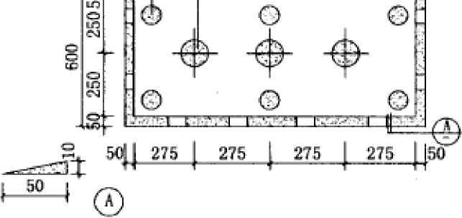
—6。明rum,厚】Oral
r- ^{r}30100min_{r} 厚】Onn
"Yst" ::J.!：”.¹!..:".—底二•丁 .
图5.2.4-1点粘法施工示意图
5将抹好粘结砂浆的保温板迅速粘贴在墙面上，以防止表面结皮，失去粘结作用。不 得在保温板侧面涂抹粘结砂浆。
6保温板板应按顺砌方式粘贴，竖缝应逐行错缝，墙角处保温板应交错互锁（见图
5.2.4-2），门窗洞口四角处保温板不得拼接，应采用整块保温板切割成形， 板）接缝应离开角部至少200mm （见图5.2.4-3）。
EPS 板（XPS
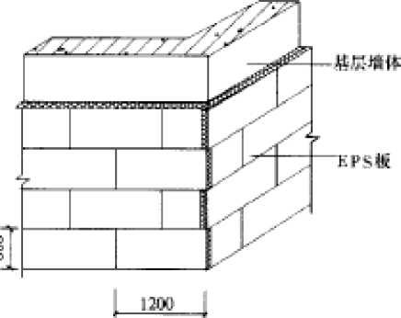
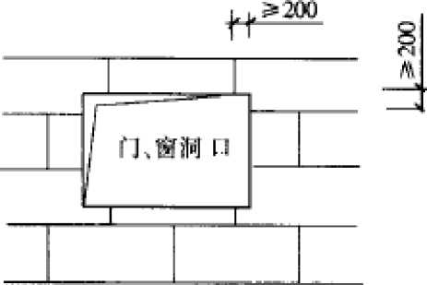
1.6.2.3-2 墙角处保温板排版图 1.6.2.3-3门窗洞口保温板排版图
7保温板贴上墙后，应用2m靠尺压平操作，保证其平整度及粘贴牢固，板与板之间 要挤紧，不得有缝。因切割不直形成的缝隙，用保温板条塞入并磨平。每贴完一块板，应 将挤出的粘结砂浆清除。
8保温板的粘贴应分段自下而上沿水平方向横向铺贴每排板应错缝1/2板长，局部最 小错缝不得小于200mm。
9当遇有突出墙面的建筑配件时，应用整幅保温板套割，其切割边缘应顺直、平整， 不得用零板拼凑。
5.2.5安装锚固件：
1锚固件在保温板粘贴8小时后开始安装，宜在其 '.! ・ 、
后24小时内完成。按设计要求的位置用冲击钻钻孔， ! 'j
孔径100mm，钻入基层墙体深度约为60mm，锚固件钻 :- 临
入基层墙体的深度约为50mm，以确保牢固可靠。但打 '、、. ；*
孔遇钢筋时，允许在原定位直径30〜50范围内改打。 '_
2锚固件个数详见下图5.2.5 （锚固件布置图）。 虹 '•、
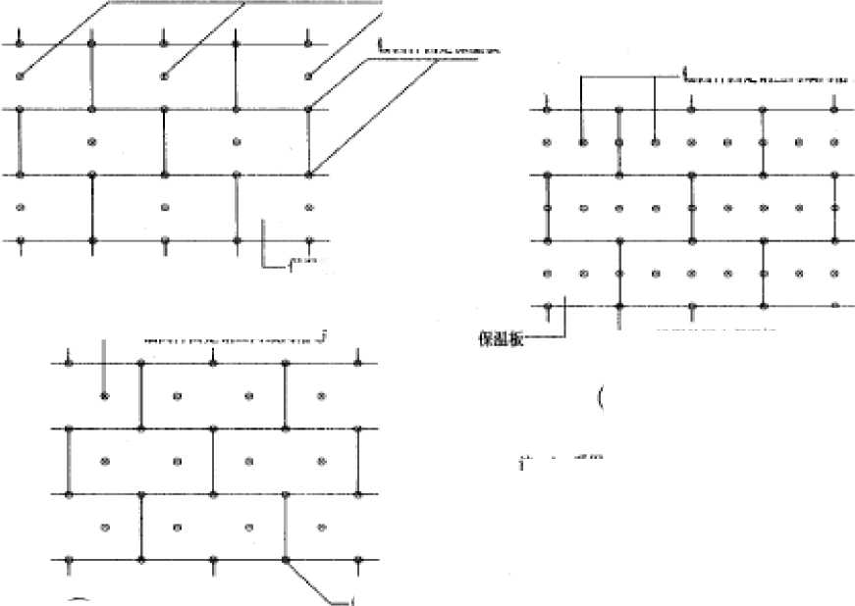
保出出
佰由杵Bl宜树蛛㈣或可塔市
由目件困足慌竺您也舛博巾
T
:--Ulflfl由建酹9植
情的HW空慌iS柜
iJ> k ^JlJFPSttM. 1131物专度皿堪上时，宜伍IH ttlMttH 定.
丸卓国|肆酬节理6子Effi,叫而聒［:R 底翅占建白尚足杵七〔撤乎打米不应为干「4).
@ 膊30岸隅定啊Iff图
②点TB些固定杵布姓囹
①f屋以下检定件布肯国〔同于砰粮；
1一^-搐周俐日定u(眼知辰河唇方
图5.2.5 锚固件布置图
3自攻螺丝应挤紧，并将塑料膨胀钉的钉帽与保温板表面齐平或略拧入一些，使其与 基层墙体充分锚固。
5.2.6保温板打磨
1保温板接缝不平处应用打磨器打磨，打磨动作为轻柔的圆周运动，不要沿着与保温 板接缝平行的方向打磨。
2打磨后及时将保温板碎屑及浮灰用刷子清理干净。
5.2.7装饰线角
1根据设计要求用色线弹出需做线角的位置，并进行水平和竖向校正。
2凹线角使用开槽器将保温板切成凹口，保温板凹口最薄处不小于15mm。
3凸线角应按设计尺寸切割后，在线角及对应保温板两面刷界面剂一道，再满涂粘接 砂浆，使其粘贴牢固。
5.2.8抹底层聚合物砂浆
聚合物砂浆均匀的涂保温板上，厚度约2mm。挤塑板在抹聚合物砂浆前应先刷一道界 面剂。
5.2.9压入玻纤网格布
1网格布应按工作面的长度要求剪裁，并应留出搭接宽度。
2在门窗等洞口四周玻纤网翻包，四角均应加贴一块加强网加强，整幅标准网应在洞 口周边翻包在加强网之上。见图1.6.2.8-1〜2。
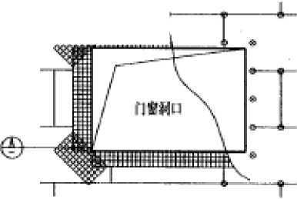
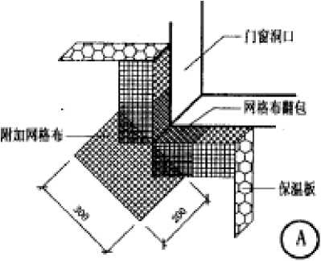
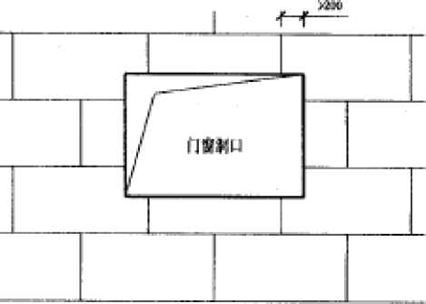
ir= 不把席技帙.*印也
有图I阳隅丽
i.丽如凯瞰、嵋件顷
门睥门明救排版
四扪）蜀饨1电在洞口壮的情画』|段总登.
土耳旨卅君板m橘虬
：1.除门宙弁的苴它*H-瘦图门窗浏口联畀.
5.2.9-1洞口加强部构造 5.2.9-2门窗洞口保温板排版
3在洞口及网格布翻包部位的保温板正面和侧面，均涂抹聚合物砂浆（只允许在此处 的保温板端边抹聚合物砂浆）。将预先甩出的网格布沿板厚翻转，并压入聚合物砂浆中。
4将整幅网格布沿水平方向绷直绷平，注意将网格布内曲的一面朝里，用抹子由中间 向上、下两边将网格布抹平，使其紧贴。网格布水平方向搭接宽度不小于10 0mm，垂直方 向搭接宽度不小于80mm，搭接处用聚合物砂浆补充底层砂浆的空缺处，不得使网格布皱 褶、空鼓、翘边。
5在凹凸线角处，应将网格布埋入底层聚合物砂浆内。
6在墙面施工预留孔洞四周100mm范围内抹底层聚合物砂浆并压入网格布，暂不抹 面层聚合物砂浆，待大面积施工完毕后修补。
7在墙面阴、阳角处两侧网格布双向绕角相互搭接，各侧搭接宽度不小于200mm。 具体做法见下图6.2.8-3。

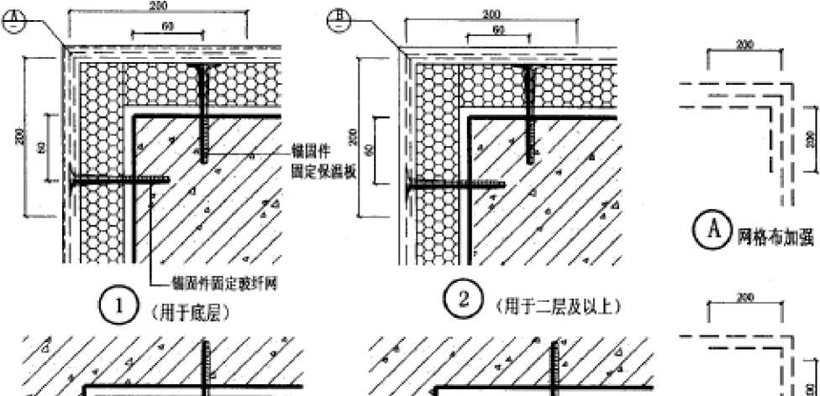

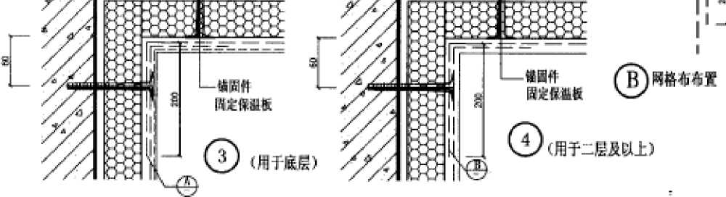
图5.2.9-3阴阳角构造
8、做好系统在檐口、勒脚处的包边处理。
5.2.10固定镀锌钢丝网
1待聚合物砂浆干燥达到一定强度后固定热镀锌钢丝网，铆固件间距 为双向 @500mm，每平方米不得少于4个。钢丝网的搭接宽度应大于40mm，搭接处最多为三层 钢丝网，搭接处每隔500mm用塑料膨胀锚固好。局部不平部位可用U型卡子压平。
2固定热镀锌钢丝网局部加强构造措施，做法同玻纤网格布。
5.2.11抹面层聚合物砂浆（抗裂砂浆）:
1抹完底层聚合物砂浆并压入网格布或固定热镀锌钢丝网后，待砂浆凝固至表面不粘 手时，开始抹面层聚合物砂浆，抹面厚度以盖住网格布为准。
2为提高底层外墙抗冲击能力，应增加一层网格布，并按前两项工序进行两遍，或在 底层墙面阳角处设2m高的金属护角，护角应夹在两层网格布之间。

5.2.12变形缝、女儿墙等细部构造节点的施工
1变形缝处应做好防水和保温构造处理。墙身变形缝应在金属盖缝板安装完毕后施 工。在变形缝金属盖缝板处填塞发泡聚苯乙烯实心圆棒，其直径应为缝宽的1.3倍分两次 嵌入密封膏，深度为缝宽的50%〜70%。
2变形缝及门窗洞口、女儿墙、出水口、阳台、雨棚等的外墙外保温构造节点参见陕 2005J-12有关节点详图进行施工。
以上内容仅为本文档的试下载部分，为可阅读页数的一半内容。如要下载或阅读全文，请访问：https://d.book118.com/336200212240010042

